Guía N°4.

Ciclo de vida de los animales.

Nombre del estudiante:

|  |
| --- |
|  |

Fecha:

|  |  |  |
| --- | --- | --- |
|  |  |  |

* Observa la imagen.
* Verbaliza el ciclo del pollito.
* Colorea la imagen.

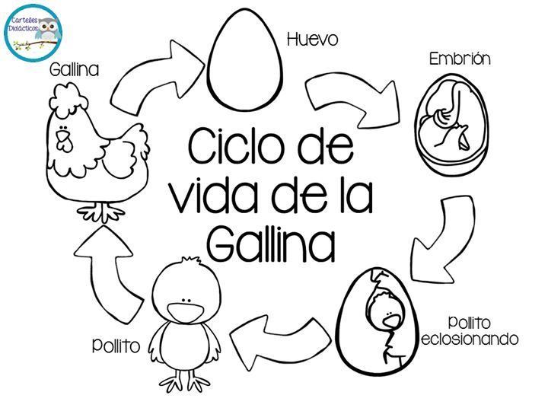

* Observa las imágenes.
* Coloréalas.
* Recórtalas y pégalas según el orden que corresponda.

